Информация к проекту решения по заявлению:
Заявитель: Вахриева Ильгаза Башировна
Земельный участок:
местоположение: г Новосибирск, Октябрьский район, НСТ «Рассвет», участок № 155;
кадастровый номер. 54:35:071421:110;
площадь- 593 кв.м.;
Планшет № 2549, 2612
Вид права: собственность
Зонирование: зона застройки жилыми домами смешанной этажности (Ж-1), подзона застройки жилыми домами смешанной этажности различной плотности застройки (Ж-1.1)
Запрос: О предоставлении разрешения на условно разрешенный вид использования земельного участка и объекта капитального строительства - «ведение садоводства (13.2) - жилые дома».
Планируется: строительство двухэтажного жилого дома (площадь застройки 105,0 кв. м)

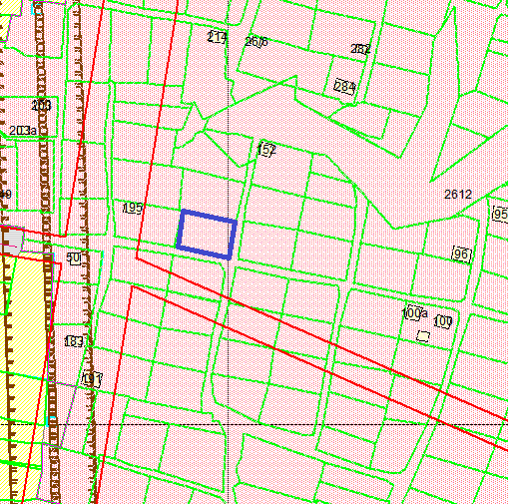
Приложения к заявлению:
1. Выписка из ЕГРН на з/у от 26.12.2018
2. Заключение о соответствии техническим регламентам

